Couleurs gourmandes

- Écris le nom des couleurs de Smarties.
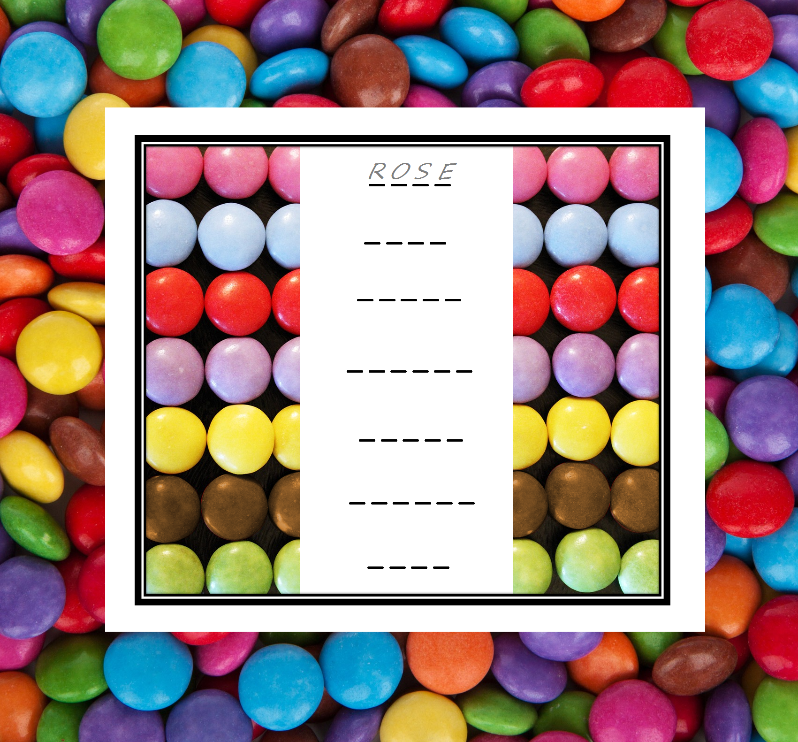

- De quelle couleur est la réglisse ? ………………………………………………..
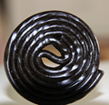

- De quelles couleurs sont les trois bonbons ? …………………………………
